Résolution d’exercices tirés du Aluminum Design Manual (ADM)
selon la norme
S-157 – Calcul de la résistance mécanique des éléments en aluminium

Mario Fafard, ing. - AluQuébec
Monita Chow, CPI - AluQuébec

Version février 2023

NOTE | RESPONSABILITÉ

L'information, les renseignements et les données contenus dans les documents de ce portail (appelé par la suite l'«Information»), sont considérés comme fiables au moment de leur publication, mais rien ne garantit qu'ils sont exacts et complets. L'Information est présentée uniquement à titre de renseignement et ne doit d'aucune manière être interprétée comme un conseil de nature technique ou autre. Sans limiter la portée générale de ce qui précède, l'Information peut contenir des inexactitudes techniques ou des erreurs typographiques et AluQuébec, la Grappe industrielle de l’aluminium, ses administrateurs, ses dirigeants, ses représentants, ses employés et ses mandataires ne peuvent être tenus responsables d'aucune manière des dommages pouvant en découler.
Dégagement de responsabilité
AluQuébec met à votre disposition l’Information sans aucune garantie, implicite ou explicite, et se dégage de toute responsabilité quant à son exactitude, sa fiabilité, sa pertinence ou son exhaustivité.
Droits d'auteur et propriété intellectuelle
Les droits d’auteurs de tous les contenus sur ce portail appartiennent à AluQuébec. Tous les éléments inclus dans ces contenus par les auteurs originaux, incluant textes, images, graphiques mais sans s’y limiter, proviennent soit de l’auteur même, de sources libres de droits ou encore d’éléments dont l’approbation d’utilisation a été obtenue par les auteurs originaux. Les utilisateurs du portail consentent à utiliser les contenus à des fins pédagogiques seulement. Les contenus peuvent être utilisés entièrement ou partiellement, mais ne pourront pas être modifiés de façon à altérer la nature même des informations ou encore à causer préjudice à AluQuébec. Un tel acte pourrait être une infraction à la législation applicable en matière de propriété intellectuelle et entraîner des réclamations.

Table des matières

DESCRIPTION DU DOCUMENT 4
EXEMPLE 1 - Barre extrudée en tension 5
EXEMPLE 2 – Courroie rectangulaire en tension 7
EXEMPLE 3 - Flexion d'une poutre en I sur 5 appuis 9
EXEMPLE 4 – Tube carrée en flexion 14
EXEMPLE 5 – Tube en flexion/cisaillement soudé à la base 20
EXEMPLE 6 – Plaque en flexion 28
EXEMPLE 7 – Résistance en cisaillement et pression diamétrale sur des rivets 31
RÉFÉRENCES 34

DESCRIPTION DU DOCUMENT

Les exercices présentés dans ce document sont tirés du Aluminum Design Manual (ADM). Ils concernent la vérification de la résistance des assemblages et du choix des éléments en aluminium pour la conception selon les normes. Ces exercices ont été modifiés pour être adaptés dans une situation d’apprentissage. La résolution des problèmes s’effectue selon les règles du CSA S157 – Calcul de la résistance mécanique des éléments en aluminium, du Aluminum Design Manual (ADM) ainsi que le Code nationale du bâtiment. Pour les formules, les coefficients, les valeurs de références et les normes mentionnés dans ce document, veuillez consultez la page des références.

Ce fichier Word contient la résolution complète des exercices, les explications détaillées et les équations appliquées. Le fichier Excel est un document calculateur qui reprend la même résolution des exercices. Il présente les mêmes informations que le document Word : présentation du problème, étapes de résolutions, références des équations et normes appliquées. Tous les exercices sont séparés par onglets. Les deux versions permettent à l’utilisateur d’étudier le développement des exemples.

EXEMPLE 1 - Barre extrudée en tension

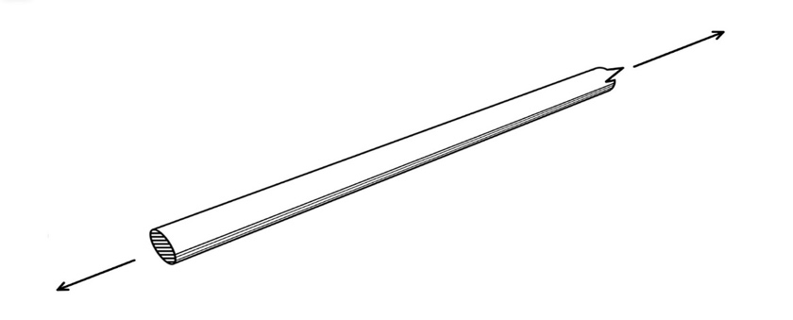
Figure 1 - Barre extrudée en aluminium (Figure tirée du ADM 2020)

DONNÉES
- Charge axiale non pondérée 20 kN;
- Alliage : 6061-T6 ;
- Norme : CSA S157-17 ;
- Type de structure : bâtiment ;
- Chargement :
  - Charge permanente 20% (4 kN) ;
  - Surcharge 80% (16 kN).

CONCEPTION
Déterminez le diamètre de la plus petite tige standard qui résistera en toute sécurité à la charge.

SOLUTION
La résistance pondérée doit être supérieure à la charge pondérée

$ϕ_{R}∙R≥α_{D}∙D+α_{L}∙L$
$$R=A F_{y ou u}$$
$$A≥{\left(α_{D}∙D+α_{L}∙L\right)}/{\left(ϕ_{R}∙F_{y ou u}\right)}$$

La section nette et la section brute doivent être considérées pour déterminer quel cas gouverne. D'après CSA S157-17 Section 6.4, les facteurs de résistance ($ϕ_{R}$) sur la limite d'élasticité et la résistance ultime sont respectivement de 0,90 et 0,75.

D'après le Tableau 1 de la norme CSA S157-17, la limite d'élasticité (F_{y}) et la résistance ultime (F_{u}) sont respectivement de 240 MPa et 260 MPa. Comme indiqué dans le Code nationale du bâtiment (CNB), dans le Tableau 4.1.3.2.-A, $α_{D}=1,25$ et $α_{L}=1,5$.
Charges pondérées
${T_{f}=α}_{D}∙D+α_{L}∙L$
$T_{f}=1,25 ∙4 kN+1,5∙16 kN=29 kN$
Section brute
$A={29000 N}/{\left(0,9∙240 MPa\right)=134,3 {mm}^{2}}$
Section nette
$A={29000 N}/{\left(0,75∙260 MPa\right)=148,7 {mm}^{2}}$
$d=\sqrt{{4∙A}/π}=\sqrt{{4∙148,7}/π}=13.8 mm$

EXEMPLE 2 – Courroie rectangulaire en tension

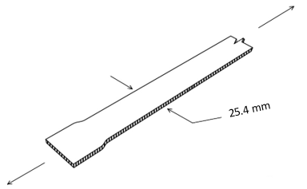
Figure 2 - Courroie rectangulaire (Figure tirée du ADM 2020)

DONNÉES
- Charge axiale non pondérée 5,3 kN ;
- Alliage : 5052-H36 ;
- Norme : CSA S157-17 ;
- Type de structure : bâtiment ;
- Chargement :
  - Charge permanente 20% (1,06 kN) ;
  - Surcharge 80% (4,24 kN).

CONCEPTION
Déterminez l'épaisseur requise par une bande de 25,4 mm de large pour résister en toute sécurité à la charge donnée.

SOLUTION
Les sections nette et brute doivent être considérées pour déterminer quel cas gouverne.

$$ϕ_{R}∙R≥α_{D}∙D+α_{L}∙L$$

D'après la norme CSA S157-17 Section 6.4, les facteurs de résistance ($ϕ_{R}$) sur la limite d'élasticité et la résistance ultime sont respectivement de 0,90 et 0,75.
D'après le Tableau 1 de la norme CSA S157-17, Fy = 200 MPa et Fu = 255 MPa. Comme indiqué dans le Code nationale du bâtiment (CNB), Tableau 4.1.3.2.-A, $α_{D}=1,25$ et $α_{L}=1,5$.

Charges pondérées
${T_{f}=α}_{D}∙D+α_{L}∙L$
$T_{f}=1,25 ∙1,06 kN+1,5∙4,24 kN=7,685 kN$
Section brute
$A={7685 N}/{\left(0,9∙200 MPa\right)=42,7 {mm}^{2}}$
Section nette
$A={7685 N}/{\left(0,75∙255 MPa\right)=40,2 {mm}^{2}}$
$t={42,7 {mm}^{2}}/{25,4 mm}=1,68$ mm

EXEMPLE 3 - Flexion d'une poutre en I sur 5 appuis

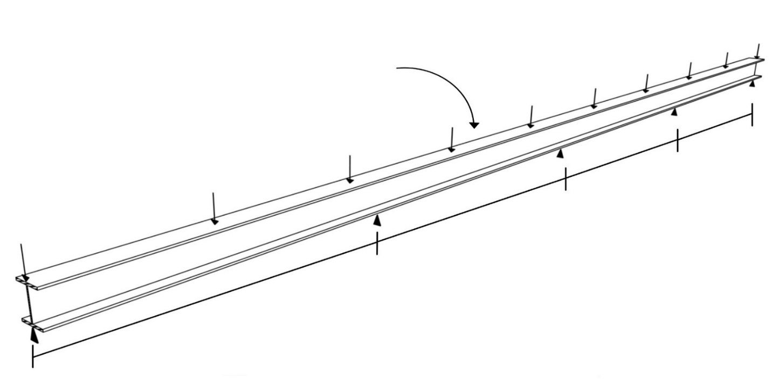
Charge uniforme
1.22 m
1.22 m
1.22 m
1.22 m
Figure 3 - Poutre sur 5 appuis (Figure tirée du ADM 2020)

DONNÉES

- Charge uniforme de 65,6 kN/m (non pondérée) y compris le poids propre ;
- Longueur de la poutre 4,88 m avec support latéral continu (pas de déversement possible) ;
- Espacement entre les appuis : 1,22 m c.c. ;
- Alliage : 6061-T6 ;
- Norme : CSA S157-17 ;
- Type de structure : bâtiment ;
- Chargement :
  - Charge permanente 20% (13,12 kN/m) ;
  - Surcharge 80% (52,48 kN/m).
CONCEPTION
Déterminez la dimension de la poutre en I standard la plus légère qui supportera la charge en utilisant le « Manuel des propriétés géométriques des sections extrudées en aluminium 2021».

SOLUTION
Charges pondérées
Comme indiqué dans le Code nationale du bâtiment (CNB), dans le Tableau 4.1.3.2.-A, $α_{D}=1,25$ et $α_{L}=1,5$.
${w_{f}=α}_{D}∙D+α_{L}∙L$
$w_{f}=1,25∙13,12 \text{kN/m}+1,5∙52,48 \text{kN/m}=95,1 \text{kN/m}$

Moment maximum de flexion poutre sur 5 appuis (voir D Conciatori, 2016, « Formulaire technique pour les poutres isostatiques et hyperstatiques », Université Laval)
$M_{f}=0,1071429∙w_{f}∙L^{2}=0,1071429∙95,1 \text{kN/m}∙{\left(1,22\text{ m}\right)}^{2}=15,2 \text{kN∙m}$
On admet que la poutre est de classe 2 :
$M_{r}=ϕ_{y}∙S∙F_{y}≥M_{f}$
$S≥{M_{f}}/{\left(ϕ_{y}∙F_{y}\right)}={15,2∙{10}^{6}\text{ N∙mm}}/{\left(0,9∙240\text{ MPa}\right)=70226 {\text{mm}}^{3}}$
Dans le Manuel des propriétés géométriques des sections extrudées en aluminium 2021 d’AluQuébec, on choisit la poutre Extrudex S-5258 (Toronto) ou Hydro Aluminium AS-8060 (Montréal).
S_{x} = 79 690 mm³

Vérification de la classe de la semelle en compression uniforme (§7.5.3.2)
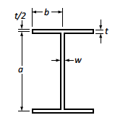

a = 101,6 – 7,92= 93,68 mm
b = 101,6 / 2 = 50,8 mm
w = 6,35 mm
t = 7,92 mm
$m=3+0.6∙{\left(a∙t\right)}/{\left(b∙w\right)≤5}$
$m=3+0,6∙{\left(93,68\text{ mm}∙7,92\text{ mm}\right)}/{\left(50,8\text{ mm}∙6,35\text{mm}\right)}=4,38$
$λ=\frac{m∙b}{t}=\frac{4,38∙50,8}{7,92}=28,09$

Vérification de la classe
$\overline{λ}=\frac{λ}{π}\sqrt{\frac{F_{y}}{E}}=0,52⇒$ Ce n’est pas une classe 2 ∴ Classe 3.

Vérification de la classe de l’âme : élément qui repose sur 2 rives ; élément en flexion dans son propre plan (§7.5.2.1)
$m=1,15+{f_{1}}/{\left(2∙f_{2}\right)}=1.15+1/{\left(2∙-1\right)}=0,65$
$λ=\frac{m∙b}{t}=\frac{0,65∙93,68}{6,35}=9,59$
$\overline{λ}=\frac{9,59}{π}\sqrt{\frac{F_{y}}{E}}=0,18⇒classe 1$

Vérification de la résistance en flexion de la section de classe 3 (gouverné par l’élancement de l’aile en compression)
Calcul de la contrainte de flambage de l’aile (§10.1.3) :
$\overline{λ}=0,54$
$α=0,2$, ${\overline{λ}}_{0}=0,5$
$β={\left(1+α∙\left(\overline{λ}-{\overline{λ}}_{0}\right)+{\overline{λ}}^{2}\right)}/{\left(2∙{\overline{λ}}^{2}\right)}$
$β={\left(1+0,2∙\left(0,52-0,5\right)+{0.52}^{2}\right)}/{\left(2∙{0,52}^{2}\right)=2,33}$
$\overline{F}=β-\sqrt{β^{2}-1/{{\overline{λ}}^{2}}}$
$\overline{F}=2,33-\sqrt{{2,33}^{2}-1/{{0,52}^{2}}}=0,99$
$\overline{F}∙F_{y}=0.99∙240 \text{MPa}=238,5 \text{MPa}$
Calcul du moment résistant (§11.2 c)
$M_{r}=ϕ_{y}∙S∙\overline{F}∙F_{y}=\frac{0,9∙ 79 690 {\text{mm}}^{3}∙0,99∙240 \text{MPa}}{{10}^{6}}=17,1 \text{kN∙m}>M_{f}=15,2 \text{kN∙m → ok!}$

Cisaillement
Cisaillement maximum (réaction d’appui maximum) (Conciatori)
$V_{f}=0,6071∙w_{f}∙L=0,6071∙95,12∙1,22=70,45 kN$
Calcul de la contrainte de cisaillement critique (§12.1.2) :
$λ_{s}={1,4∙h}/w=1,4∙{\left(101,6 \text{mm}-2∙7,92\text{ mm}\right)}/{6,35 \text{mm}}=18.91$
$F_{0}=0,6∙F_{y}=0.6∙240\text{ MPa}=144\text{ MPa}$
$\overline{λ}=\left({λ_{s}}/π\right)∙\sqrt{{F_{0}}/E}=\left({18,91}/π\right)∙\sqrt{{144 MPa}/{70000 MPa}}=0,27$
$\overline{λ}≤{\overline{λ}}_{0}≤0,5→ \overline{F}=1,0→ F_{sc}=F_{0}=144\text{ MPa}$
Calcul de la résistance en cisaillement (§12.1.2) :
$V_{r}=ϕ_{y}∙{h∙w∙F}_{sc}≥V_{f}$
$V_{r}=\frac{0,9∙\left(101,6 \text{mm}-2∙7,92\text{ mm}\right)∙6,35 \text{mm}∙144\text{ MPa}}{1000}=70,6\text{ kN}>70,45\text{ kN}$

EXEMPLE 4 – Tube carrée en flexion

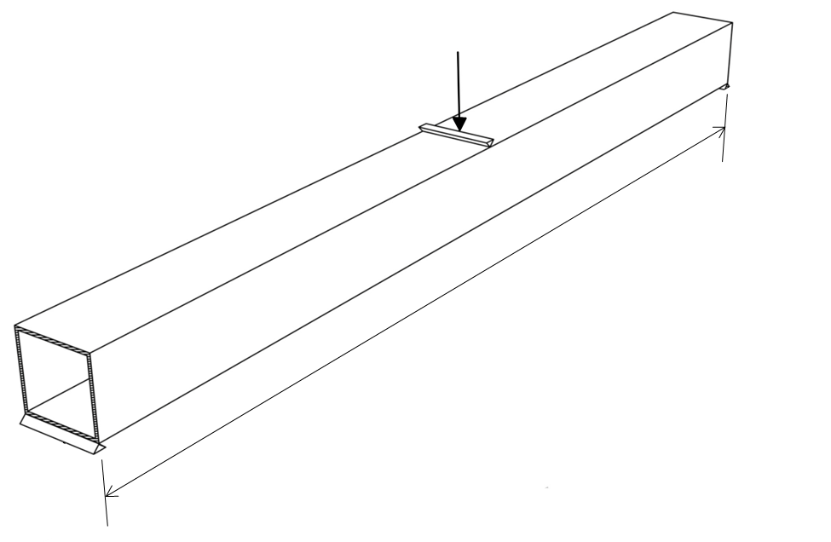
1,016 m
Figure 4 - Poutre sur 2 appuis (Figure tirée du ADM 2020)

DONNÉES :
- Charge concentrée de 6,67 kN appliquée à mi-portée;
- Portée de 1,016 m ;
- Alliage : 6063-T6 ;
- Norme : CSA S157-17 ;
- Type de structure : bâtiment ;
- Chargement :
  - Charge permanente : 20% (1,334 kN);
  - Surcharge 80% (5,336 kN).
CONCEPTION :
Trouvez l’épaisseur d'un tube carré standard de 76,2 mm qui supportera la charge en toute sécurité en utilisant le « Manuel des propriétés géométriques des sections extrudées en aluminium 2021».

SOLUTION :
Charges pondérées
Comme indiqué dans le Code nationale du bâtiment (CNB), selon le Tableau 4.1.3.2.-A, $α_{D}=1,25$ et $α_{L}=1,5$.
${P_{f}=α}_{D}∙D+α_{L}∙L$
$P_{f}=1,25∙1.33 \text{kN}+1,5∙5,34 \text{kN}=9,67 \text{kN}$
Tableau 1 CAN/CSA S157-17
$F_{y}=170 MPa$ $F_{u}=205 MPa$
Moment sollicitant
$M_{f}=P_{f}∙\frac{L}{4}={9,67 \text{kN}∙1,016\text{ m}}/4=2,46 \text{kN∙m}$
On admet un tube de classe 2 :
$M_{r}=ϕ_{y}∙S∙F_{y}≥M_{f}$
$S≥{M_{f}}/{\left(ϕ_{y}∙F_{y}\right)}={2,46∙{10}^{6}\text{ N∙mm}}/{\left(0,9∙170\text{ MPa}\right)=16078 {\text{mm}}^{3}}$

Tube sélectionné : Extrudex V-18636 HSS 76 x 76 x 3,2
S_{x} = 21040 mm³
b = 76,2 mm – 3,18 mm = 73,0 mm
t = 3,18 mm
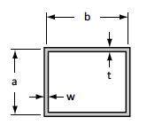

Élément qui repose sur deux rives (§7.5.2) ; éléments en compression uniforme (§7.5.2.2) composants en flexion
$m=1,25+0,4∙{\left(a∙t\right)}/{\left(b∙w\right)≤1,65}$
$m=1,25+0,4∙{\left(73,0\text{ mm}∙3,18\text{ mm}\right)}/{\left(73,0\text{ mm}∙3,18\text{ mm}\right)}=1,65$
$$λ=\frac{m∙b}{t}=\frac{1,65∙73}{3,18}=37,89$$
Vérification de la classe
$\overline{λ}=\frac{λ}{π}\sqrt{\frac{F_{y}}{E}}=\frac{37,89}{π}\sqrt{\frac{170}{70 000}}=0,59⇒$ Ce n’est pas une classe 2 ∴ Classe 3.

Vérification de la résistance en flexion de la section de classe 3 (gouverné par l’élancement de l’aile en compression) : §11.2c ii)
Calcul de S_{m} à partir de §7.3.3.1 (S_{m} est le module de section efficace selon l’épaisseur efficace calculer avec $t_{m}$:
$$t_{m}=t\sqrt{\overline{F}}$$
Calcul de $\overline{F}$ à partir de §10.1.3
$α=0,2$, ${\overline{λ}}_{0}=0,5$
$β={\left(1+α∙\left(\overline{λ}-{\overline{λ}}_{0}\right)+{\overline{λ}}^{2}\right)}/{\left(2∙{\overline{λ}}^{2}\right)}$
$β={\left(1+0,2∙\left(0,59-0,5\right)+{0,59}^{2}\right)}/{\left(2∙{0,59}^{2}\right)=1,942}$
$\overline{F}=β-\sqrt{β^{2}-1/{{\overline{λ}}^{2}}}$
$\overline{F}=1,942-\sqrt{{1,942}^{2}-1/{{0,59}^{2}}}=0,972$
$t_{m}=3,18\sqrt{0,972}=$ 3,14 mm
On admet donc que cette petite modification ne modifie pas le module de section
$$S_{m}≈S$$
Calcul du moment résistant (§11.2 c ii) :
$M_{r}=ϕ_{y}∙S∙F_{y}=0,9∙21040 {\text{mm}}^{3}∙170 \text{MPa}=3,22 \text{kN∙m}>M_{f}=2,46 \text{kN∙m → ok!}$

Cisaillement
Cisaillement maximum (réaction d’appui maximum)
$V_{f}={w_{f}}/{2={9,67 \text{kN}}/{2=4,84 \text{kN}}}$
Calcul de la contrainte de flambage (§12.1.2) :
$λ_{s}={1,4∙h}/w=1,4∙{\left(76,2 \text{mm}-2∙3,18\text{ mm}\right)}/{3,18 \text{mm}}=30,75$
$F_{0}=0.6∙F_{y}=0.6∙170\text{ MPa}=102 \text{MPa}$
$\overline{λ}=\left({λ_{s}}/π\right)∙\sqrt{{F_{0}}/E}=\left({30,75}/π\right)∙\sqrt{{0,6∙170 MPa}/{70000 MPa}}=0,374≤0,5→ \overline{F}=1.0$
$\overline{F}=1.0→ F_{sc}=F_{0}=102\text{ MPa}$
Calcul de la résistance en cisaillement (§12.1.2) :
$V_{r}=ϕ_{y}∙{h∙w∙F}_{sc}≥V_{f}$
$V_{r}=0,9∙\left(76,2 \text{mm}-2∙3,18\text{ mm}\right)∙3,18 \text{mm}∙\text{2}∙102\text{ MPa}$ (2 âmes)
$V_{r}=40,78\text{ kN}>4,84 kN→ok!$
Les supports de la figure sont indiqués comme ponctuels, une condition rarement utilisée dans la pratique réelle mais utilisée ici pour définir clairement les portées. Dans une installation réelle, les forces et réactions sur la poutre seront réparties sur une distance, n, qui doit être suffisamment grande pour éviter le voilement de l'âme.

Écrasement et flambage vertical de l’âme aux appuis (§12.3a)
$k=0,5∙\left(1+\frac{e}{\frac{n}{2}+h}\right)≤1$
où: e = distance entre le centre de l’appui et l'extrémité de la poutre
n = longueur de l’appui
Posons e = 0 et n = 5 mm
$k=0,5∙\left(1+\frac{0}{\frac{5}{2}+69,84}\right)=0,5$
$$C_{r}=ϕ_{y}∙k∙\left(n+h\right)∙w∙F_{c}^{'}≤ϕ_{y}∙n∙w∙F_{y}$$
$$F_{c}^{'}=\frac{π^{2}∙E∙w^{2}}{4∙h^{2}}\left[1-{\left(\frac{f_{bf}}{F_{bc}}\right)}^{2}\right]$$
f_{bf} = contrainte de compression longitudinale pondérée au moment de flexion général
$$f_{bf}=0$$
$$F_{bc}=102 MPa$$
$$F_{c}^{'}=\frac{π^{2}∙70000∙{3,18}^{2}}{4∙{69,84}^{2}}\left[1-{\left(\frac{0}{102}\right)}^{2}\right]=358,1 MPa$$
$C_{r}=0,9∙0,5∙\left(5,0 \text{mm}+69,84\text{ mm}\right)∙3,18\text{ mm}∙358,1 MPa∙2=76,7 kN>4,84→ok !$

EXEMPLE 5 – Tube en flexion/cisaillement soudé à la base

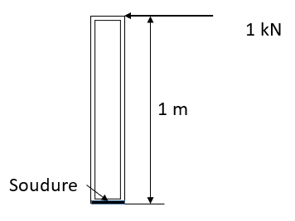
Figure 5 – Tube soudé à la base

DONNÉES :
- Charge vive concentrée : 1 kN;
- Longueur du poteau encastré à sa base : 1 m ;
- Soudure à la base ; métal d’apport : 5356
- Alliage : 6061-T6 ;
- Norme : ADM, Specification for Aluminum Structures et S157-17;
- Type de structure : bâtiment ;
- Chargement :
  - Charge permanente : 0 kN ;
  - Surcharge 1 kN.

CONCEPTION :
Trouvez la section tubulaire de forme ronde qui supportera la charge en toute sécurité en utilisant le « Manuel des propriétés géométriques des sections extrudées en aluminium 2021 ». La conception se fera sur le calcul aux états limites à l’aide de l’Aluminium Design Manual et de la norme S157-17.

SOLUTION avec ADM
Charges pondérées
Comme indiqué dans le Code nationale du bâtiment (CNB), selon le Tableau 4.1.3.2.-A, $α_{D}=1,25$ et $α_{L}=1,5$.
${P_{f}=α}_{D}∙D+α_{L}∙L$
$P_{f}=0+1,5∙1 \text{kN}=1,5 \text{kN}$
Tableau 1 CAN/CSA S157-17 : 6061-T6 ou ADM Table A.3.3m
$F_{y}=240 MPa$ $F_{u}=260 MPa$ $F_{wy}=105 MPa$ $F_{wu}=165 MPa$
Tableau 3 CAN/CSA S157-17 : 5356 ou ADM Table A.3.6
$F_{fwy}=95 MPa$ $F_{fwu}=240 MPa$
Moment sollicitant
$M_{f}=P_{f}∙L=1,5 kN∙1 =1,5 \text{kN∙m}$
Selon ADM F.2 (Yielding and Rupture), on a:
$M_{r}=ϕ_{y}∙S∙1,5{∙F}_{fwy}≥M_{f}$ avec $F_{fwy}=95 MPa$ (limite du métal d’apport)
$M_{r}=ϕ_{y}∙Z∙F_{wu}≥M_{f}$ avec $F_{wu}=165 MPa$ (limite du métal de base)
$Z≥{M_{f}}/{\left(ϕ_{u}∙F_{wu}\right)}={1,5∙{10}^{6}\text{ N∙mm}}/{\left(0,75∙165\text{ MPa}\right)=12121 {\text{mm}}^{3}}$
$S≥{M_{f}}/{\left(ϕ_{y}∙1,5{∙F}_{fwy}\right)}={1,5∙{10}^{6}\text{ N∙mm}}/{\left(0,9∙1,5 ∙95\text{ MPa}\right)=11696 {\text{mm}}^{3}}$
Tube sélectionné : Hydro aluminium AH-07021 HSS-76x3
$D_{e}=76,2 mm$ $t=3,05 mm$ $Z=16290 {mm}^{3}$ $S=12300 {mm}^{3}$
$$R_{b}=\frac{76,2-3,05}{2}=36,575$$
Résistance à l’encastrement : $F_{u}=165 MPa$ (6061-T6). $F_{y}=F_{wy}=95 MPa$ (5356)
$$M_{ru}=\frac{0,75∙16290∙165}{{1000}^{2}}=2,02 kN-m$$
$M_{ry}=\frac{0,9∙1,5∙12300∙95}{{1000}^{2}}=1,58 kN-m$
Flambement local : ADM tableau B.5.5.4 Pipes and Round Tubes et tableau B.4.1 Buckling constants for temper designation beginning with O, H, T1, T2, T3 or T4 and welded-affected zones of all tempers
Le calcul de la contrainte de flambement ne se base pas sur l’équation F.3-1 ici mais sur l’article F.3.3 (voir Part II F.3.1)
Calcul des constantes de flambement pour un « Flexural Compression in Curved Elements »
$B_{tb}=1,5F_{cy}\left[1+{\left(\frac{F_{cy}}{6500 κ}\right)}^{1/5}\right]$ $D_{tb}=\frac{B_{tb}}{2,7}{\left(\frac{B_{tb}}{E}\right)}^{1/3}$ $C_{tb}=\frac{B_{tb}-B_{t}}{D_{tb}-D_{t}}$
$B_{t}=F_{cy}\left[1+{\left(\frac{F_{cy}}{6500 κ}\right)}^{1/5}\right]$ $D_{t}=\frac{B_{t}}{3,7}{\left(\frac{B_{t}}{E}\right)}^{1/3}$ $C_{t}=0.76{\left(\frac{E}{F_{cy}}\right)}^{1/2}$
$κ=6,895 MPa$ (on utilise le système métrique)

On prend la plus petite valeur de $F_{y}$ entre le métal de base et celui du métal d’apport $F_{cy}=95 MPa$:
$B_{t}=95\left[1+{\left(\frac{95}{6500 ∙6,895}\right)}^{1/5}\right]=122,73$
$D_{t}=\frac{122,73}{3,7}{\left(\frac{122,73}{70000}\right)}^{1/3}=4,00$
$C_{t}=0,76{\left(\frac{70000}{95}\right)}^{1/2}=20,63$
$B_{tb}=1,5∙95\left[1+{\left(\frac{95}{500 ∙6,895}\right)}^{1/5}\right]=184,1$
$D_{tb}=\frac{184,1}{2,7}{\left(\frac{184,1}{70000}\right)}^{1/3}=9,41$
$$C_{tb}=\frac{184,1-122,73 }{9,41-4}=11,34$$
Selon le Tableau B.5.5.4 Pipes and Round Tubes
$λ_{1}=C_{tb}=11,3 λ_{2}=C_{t}=20,6$
$$λ=\sqrt{\frac{R_{b}}{t}}=\sqrt{\frac{36,575}{3,05}}=3,46 <λ_{1} ⟹F_{b}=B_{tb}-D_{tb}∙λ=184,1-9,41∙3,46=151,5 MPa$$
La valeur du moment résistant est la plus petite valeur entre :
$M_{ry}=1,58 kN-m$ ou $M_{rb}=0,9∙S∙F_{b}=1,68 kN-m$
$M_{r}=1,58 kN-m>M_{f}=1,5 \text{kN∙m → ok!}$
Note : Si on avait choisi $F_{cy}=240 MPa$, $F_{b}=367,4 MPa$

Cisaillement
Cisaillement maximum (réaction d’appui maximum)
$V_{f}=1,5 kN$
Selon ADM G.4 Pipes and round or oval tubes eq. G.4-2
$V_{n}=ϕ_{y}∙\left[\frac{F_{su}\left(A_{n}-A_{wz}\right)}{2∙k_{t}}+\frac{F_{suw}∙A_{wz}}{2}\right]$ $A_{n}=A_{wz}$
L’aire soudé = l’aire nette du tube
$$V_{n}=ϕ_{y}∙\left[\frac{F_{suw}∙A_{wz}}{2}\right]$$
On prend la plus petite valeur entre le métal de base et le métal d’apport
$$F_{swy}=0,6∙F_{fwy}=0,6∙95=57 MPa$$
$$V_{n}=0,75∙\left[\frac{57∙700}{2∙1000}\right]=26,0 kN$$
Voilement ADM G.4 Pipes ans round or oval tubes
$λ={2,9\left(\frac{R_{b}}{t}\right)}^{5/8}{\left(\frac{L_{v}}{R_{b}}\right)}^{1/4}$ $λ={2,9\left(\frac{36,575}{3,05}\right)}^{5/8}{\left(\frac{1000}{36,575}\right)}^{1/4}=31,3$
$λ_{1}=\frac{1,3∙B_{s}-F_{sy}}{1,63∙D_{s}}$ $λ_{2}=\frac{C_{s}}{1,25}$
$B_{s}=F_{sy}\left[1+{\left(\frac{F_{sy}}{240κ}\right)}^{1/3}\right]$ $D_{s}=\frac{B_{s}}{20}{\left(\frac{{6∙B}_{s}}{E}\right)}^{1/2}$ $C_{s}=\frac{2∙B_{s}}{3∙D_{s}}$

On prendra la valeur de $F_{sy}$ la plus petite $F_{sy}=0,6∙95=57 MPa$
$B_{s}=57\left[1+{\left(\frac{57}{240∙6,895}\right)}^{1/3}\right]=75,55 MPa$
$D_{s}=\frac{75,55}{20}{\left(\frac{6∙75,55}{70000}\right)}^{1/2}=0,30$
$C_{s}=\frac{2∙75,55}{3∙0,30}=165,7$
$λ_{1}=\frac{1,3∙75,6-57}{1,63∙0,3}=83,2$ $λ_{2}=\frac{165,7}{1,25}=132,6$
${λ<λ}_{1}⟹ F_{s}=F_{sy}=57 MPa$ (limite élastique la plus petite entre 6061-T6 et 5356)
$$V_{n}=ϕ_{y}∙A_{v}∙F_{s}=\frac{0,9∙700∙57}{1000}=35,9 kN$$
$$V_{r}=26,0\text{ kN}>1,5 kN→ok!$$

SOLUTION avec CSA S157-17
Résistance en flexion
Il n’y pas de déversement possible pour un tube. La résistance dépend donc de l’élancement de celui-ci. Contrairement à ADM, il n’y a pas de valeur de λ pour un tube en flexion. Nous utiliserons donc l’élancement d’un tube en compression ce qui est du côté sécuritaire.
S157-17 article 7.7 Panneaux courbés et tubes et article 7.7.1 Compression axiale :
$λ=4\sqrt{\frac{R}{t}}\left(1+0,03\sqrt{\frac{R}{t}}\right)$
$$λ=4\sqrt{\frac{36,575}{3,05}}\left(1+0,03\sqrt{\frac{36,575}{3,05}}\right)=15,3$$
Article 10.1.2 et selon 7.7.1 $F_{o}=F_{y}=240 MPa$
$$\overline{λ}=\frac{λ}{π}\sqrt{\frac{F_{o}}{E}}=\frac{15,3}{π}\sqrt{\frac{240}{70000}}=0,28 ⟹classe 1$$
Note : si on avait choisi $F_{o}=F_{y}=95 MPa$, $\overline{λ}=0,18$
Article 11.2 a) i et ii)
Avec $F_{y}=240 MPa$ et $F_{u}=260 MPa$ (6061-T6)
$$M_{r}=ϕ_{y}∙Z∙F_{y}=\frac{0,9∙16290∙240}{{1000}^{2}}=3,5 kN-m> M_{f}\text{ → ok!}$$
$$M_{r}=ϕ_{u}∙Z_{n}∙F_{u}=\frac{0,75∙16290∙260}{{1000}^{2}}=3,18 kN-m> M_{f}\text{ → ok!}$$

Avec $F_{y}=F_{fwy}=95 MPa$ (5356) et $F_{u}=F_{wu}=165 MPa$ (6061-T6)
$$M_{r}=ϕ_{y}∙Z∙F_{y}=\frac{0,9∙16290∙95}{{1000}^{2}}=1,4 kN-m≮ M_{f}\text{ → ok!}$$
$$M_{r}=ϕ_{u}∙Z_{n}∙F_{u}=\frac{0,75∙16290∙165}{{1000}^{2}}=2,02 kN-m> M_{f}\text{ → ok!}$$

Résistance en cisaillement
Article 12.5 Résistance en cisaillement de tubes :
$$V_{r}=\frac{ϕ_{y}∙A∙F_{sc}}{2}$$
$$\overline{λ}=\frac{λ_{s}}{π}\sqrt{\frac{F_{o}}{E}}$$
$$λ_{s}=2,9\sqrt[8]{{\left(\frac{R}{t}\right)}^{5}}∙\sqrt[4]{\frac{L_{v}}{R}}=2,9\sqrt[8]{{\left(\frac{36,575}{3,05}\right)}^{5}}∙\sqrt[4]{\frac{1000}{36,575}}=31,3$$
Avec $F_{y}=240 MPa$
$\overline{λ}=\frac{31,2}{π}\sqrt{\frac{0,6∙240}{70000}}=0,45<0,5$ $→\overline{F}=1$
$$F_{sc}=0,6∙240∙1=144 MPa$$
$$V_{r}=\frac{0,6∙700∙144}{2}=45,4 kN-m$$
Avec $F_{y}=95 MPa$
$\overline{λ}=\frac{31,2}{π}\sqrt{\frac{0,6∙95}{70000}}=0,37<0,5.$ $→\overline{F}=1.$
$$F_{sc}=0,6∙95∙1=57 MPa$$
$$V_{r}=\frac{0,6∙700∙57}{2}=18,0 kN-m> V_{f}\text{ → ok!}$$

EXEMPLE 6 – Plaque en flexion

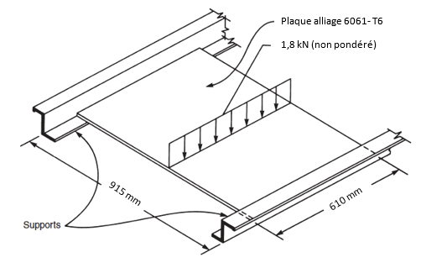
Figure 6 - Plaque en flexion (Figure tirée du ADM 2020)

DONNÉES :
- Charge répartie de 1,8 kN
- Longueur de la plaque : 915 mm ; largeur de la plaque : 610 mm ;
- Alliage : 6061-T6 ;
- Norme : S157-17 ;
- Type de structure : bâtiment ;
- Chargement :
  - Charge permanente : D = 0,52 kN ;
  - Surcharge de neige : S = 0,38 kN ;
  - Surcharge variable : L = 0,90 kN.
CONCEPTION :
Trouvez l’épaisseur minimum standard afin de supporter la charge totale avec une déflexion maximale de 9,5 mm.

SOLUTION

Charges pondérées
Comme indiqué dans le Code nationale du bâtiment (CNB), selon le Tableau 4.1.3.2.-A, $α_{D}=1,25$ et $α_{L}=1,5$.
Condition 1 : $w=α_{D}∙D=1,4∙0,52=0,7 kN$
Condition 2 $w=α_{D}∙D+α_{L}∙L+α_{S}∙S=1,25∙0,52+1,5∙0,9+1,0∙0,38=2,4 kN$
Condition 3 $w=α_{D}∙D+α_{L}∙L+α_{S}∙S=1,25∙0,52+1,0∙0,9+150∙0,38=2,1 kN$

Tableau 1 CAN/CSA S157-17 : 6061-T6 ou AMD Table A.3.3m
$F_{y}=240 MPa$ $F_{u}=260 MPa$ $F_{wy}=105 MPa$ $F_{wu}=165 MPa$
Tableau 3 CAN/CSA S157-17 : 5356 ou ADM Table A.3.6
$F_{fwy}=95 MPa$ $F_{fwu}=240 MPa$

Moment sollicitant
$M_{f}=\frac{P_{f}∙L}{4}=\frac{2,4∙0,915}{4} =0,54 \text{kN∙m}$
$M_{r}=ϕ_{y}∙S{∙F}_{fy}≥M_{f}$ avec $F_{fwy}=240 MPa$
$M_{r}=ϕ_{y}∙Z∙F_{wu}≥M_{f}$ avec $F_{u}=260 MPa$
$Z≥{M_{f}}/{\left(ϕ_{u}∙F_{u}\right)}={0,54∙{10}^{6}\text{ N∙mm}}/{\left(0,75∙260\text{ MPa}\right)=2791,9 {\text{mm}}^{3}}$
$S≥{M_{f}}/{\left(ϕ_{y}{∙F}_{y}\right)}={0,54∙{10}^{6}\text{ N∙mm}}/{\left(0,9 ∙240\text{ MPa}\right)=2520,5 {\text{mm}}^{3}}$

$Z=\frac{b∙t^{2}}{4}→t=\sqrt{\frac{4∙Z}{b}}=\sqrt{\frac{4∙2791,9}{610}}=4,3 mm$
$S=\frac{b∙t^{2}}{6}→t=\sqrt{\frac{6∙S}{b}}=\sqrt{\frac{6∙2520,5}{610}}=5,0 mm$
La flèche au centre :
$$Δ=\frac{P∙L^{3}\left(1-ν^{2}\right)}{48∙E∙I} →I=\frac{P∙L^{3}\left(1-ν^{2}\right)}{48∙E∙Δ}$$

Donc l’inertie requise pour limiter la flèche à 9,5 mm, l’inertie requise est
$$I=\frac{1800∙{915}^{3}\left(1-{0,33}^{2}\right)}{48∙70000∙9,5}=38495 {mm}^{4}$$
$$I=\frac{b∙h^{3}}{12}→h=\sqrt[3]{\frac{12∙I}{b}}=\sqrt[3]{\frac{12∙38495}{610}}=9,1 mm$$

EXEMPLE 7 – Résistance en cisaillement et pression diamétrale sur des rivets

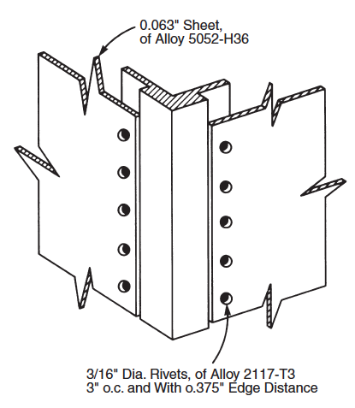
Feuille de 1,6 mm
Alliage 5052-H36
Rivets D = 4,76 mm (3/16’’); 76,2 mm c/c
Alliage 2117-T4
Distance au bord, 9,525 mm

Figure 7 - Assemblage riveté avec feuilles (Figure tirée du ADM 2020)

DONNÉES :
- Charge de cisaillement par rivet de 15,8 kN/m
  - D = 10% = 1,58 kN/m
  - L = 90% = 14,22 kN/m
- Rivets
  - 4,76 mm de diamètre du rivet (D) ;
  - Installés à froid (matricés à froid) alliage 2117-H34 avant l’installation ;
  - Espacés de (E_{t}) 76,2 mm centre à centre ;
  - Diamètre des trous (D_{t}) : 4,85 mm
  - Distance (D_{l}) entre le dernier rivet et le bord 9,525 mm
- Alliage de la tôle : 5052-H36 ; épaisseur 1,6 mm ;
- Norme : S157-17;
- Type de structure : bâtiment ;

CONCEPTION :
Vérifiez la résistance de la connexion.

SOLUTION :
5052-H36 : F_{u} = 255 MPa F_{y} = 200 MPa
2117-T4 (ADM): F_{u} = 260 MPa F_{y} = 125 MPa

Critères géométriques
Selon le §18.7.1.1, le diamètre des rivets devrait varier de t à 3t :
- t = 1,6 mm 3t = 4,8 mm → D < 4,8 Ok
Selon le §18.7.1.2, le diamètre des trous ne devrait pas être plus de 0,8 mm celui des rivets :
- D = 4,76 ; D+0,8 = 5,56 mm ; D_{t} = 4,85 → OK
Selon ADM, l’espace centre à centre entre les rivets ne doit pas être moins que 3 x le diamètre :
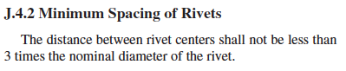
- 3 x D = 3 x 4,76 = 14,28 ; E_{t} = 76,2 mm → OK

Selon ADM, la distance entre le centre d’un rivet au bord de l’élément assemblé, ne doit pas être inférieur à 1,5 x le diamètre nominal du rivet
- 1,5 x D = 7,14 mm → OK
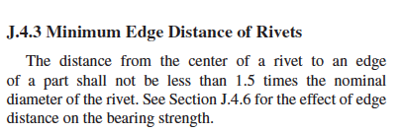

Charges pondérées
Comme indiqué dans le Code nationale du bâtiment (CNB), selon le Tableau 4.1.3.2.-A, $α_{D}=1,25$ et $α_{L}=1,5$.
$w=α_{D}∙D+α_{L}∙L=1,25∙1,58+1,5∙14,22=23,3 {kN}/m$

Résistance en cisaillement
Selon le §16.3.1, la résistance en cisaillement dans les rivets s’écrit :
$$V_{r}=ϕ_{f}∙0,6∙m∙A∙F_{u}=0,67∙0,6∙\left(π\frac{{4,76}^{2}}{4}\right)∙\frac{260}{1000}=1,86 k$$
Flux de cisaillement
$v_{r}=\frac{V_{r}}{E_{t}}=\frac{1,86}{76,2}=0,0244 \frac{kN}{mm}=24,4 \frac{kN}{m}>23,3 \frac{kN}{m}$ → OK

Résistance à la pression de contact
Selon le §16.4.1, la résistance à la pression de contact dans les rivets s’écrit :
$$B_{r}=ϕ_{u}∙e∙t∙F_{u}=0,75∙9,525∙1,6∙\frac{255}{1000}=2,91 kN$$
ou
$$B_{r}=ϕ_{u}∙2∙d∙{t∙F}_{u}=0,75∙2∙4,76∙1,6∙\frac{255}{1000}=2,91 kN$$
Pression par unité de longueur :
$b_{r}=\frac{B_{r}}{E_{t}}=\frac{2,91}{76,2}=0,03825 \frac{kN}{mm}=38,25 \frac{kN}{m}>23,3$ → OK

RÉFÉRENCES

AluQuébec. 2021. « Manuel des propriétés géométriques de sections extrudés en aluminium ». En ligne. 15 p. https://aluquebec.com/media/1458/manuel_extrusions.pdf .

Association canadienne de normalisation. 2018. Calcul de la résistance mécanique des éléments en aluminium, Norme nationale du Canada, CAN/CSA-S157-17. Toronto (Ont.) : Association canadienne de normalisation, 244 p.

Conseil national de recherches du Canada. 2015. Code national du bâtiment Canada 2015 : Volume 1, 14e édition. Ottawa : Conseil national de recherches du Canada, 823 p.

David Conciatori, Mathieu Cloutier et Thibaud Glasman. 2020. Formulaire technique pour les poutres isostatiques et hyperstatiques. [Notes du cours GCI-2003-Analyse des structures]. Québec : Université Laval.
The Aluminum Association Engineering and Design Task Force. 2020. Aluminum Design Manual, 11e édition. Virginie (États-Unis) : The Aluminum Association Engineering and Design Task Force, 505 p.

